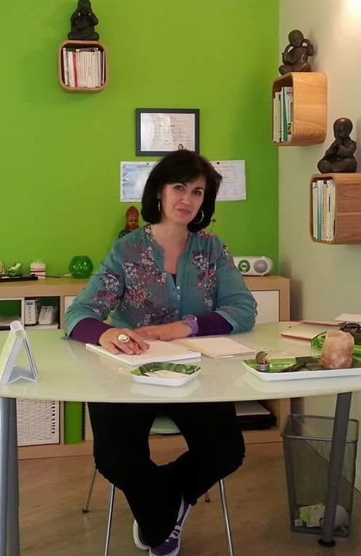PHOTO

**FICHE D’INSCRIPTION ANNUAIRE CFSD**

PHOTO AU FORMAT CARRÉ, TAILLE MINIMALE 600X600

**NOM PRÉNOM : MAGAN MARYSE**

**A PROPOS DE VOUS :**

**Avant de m’installer en tant que sophrologue, j’ai été cadre dans l’immobilier pendant plus de 20 ans, mon travail était de faire en sorte que les projets aboutissent, prendre conscience des ressources mais aussi des difficultés, accompagner les personnes dans leur cheminement afin de les aider au mieux vers la concrétisation de leurs ambitions : Je suis passée tout naturellement de « la maison de nos rêves » à notre « maison intérieure », une transition évidente et passionnante.**

**ÉCOLE DE FORMATION : Institut de formation A. ZUILI sophrologie relationnelle à Avignon**

**NOMBRE D’HEURES DE FORMATION : 420 h**

**DATE D’OBTENTION DU DIPLÔME : 2008**

**ADRESSE PROFESSIONNELLE :**

**17 Lotissement les Olivades, chemin des Fourques, 13880 Velaux**

**NUMÉRO DE TÉLÉPHONE : 06 18 444 770**

**ADRESSE MAIL : marysemagan@gmail.com**

**SITE WEB : https://www.maganmarysophrologie.com/**

**https://www.maganmarysophrologie.com/**

**SECTEUR GÉOGRAPHIQUE D’ACTIVITÉ : BOUCHES DU RHONE**

**DOMAINES DE COMPÉTENCES :**

SANTÉ

EDUCATION – PÉDAGOGIE

ENTREPRISE

ART

SPORT

RÉGULATION DU STRESS

SOMMEIL

AUTRE, précisez :

**PUBLIC CONCERNÉ :** Enfants, adolescents, adultes.

Entreprise, collège, lycée, centre de formation.